Opleidingsinfo minoren
Naam minor
Interessegebied (max 2)
Keuze uit:
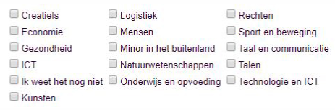
Instituut:
Korte omschrijving van het programma
(max … tekens)
Lesplaats(en)
Taal/talen
Vorm (voltijd/deeltijd)
Opleidingsduur (aantal maanden)
Startdatum (september en/of februari, maximaal 2)
ECTS
Voorbeeld MINOR
Zie: Voorbeeld minor op de GX-omgeving (de tekst in dit voorbeeld is een concept!).
Alle opleidingsinformatie komt op een ‘onepager’: met bovenstaande opleidingsnavigatie vindt de bezoeker op de opleidingspagina snel de opleidingsinfo die hij zoekt.
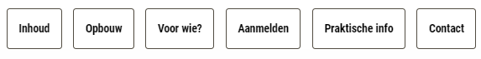
Format opleidingsinformatie minoren
1. Inhoud (zie voor de weergave dit voorbeeld) de tekst in dit voorbeeld is een concept

► Tips uit onderzoek: richt je tekst in dit onderdeel op de ‘drives’ en vragen van de minorstudent, zoals:
- waarom zou hij een minor willen gaan doen? (verbreding of verdieping in vakgebied? Ervaring in het buitenland etc.)
- wat heeft deze minor hem/haar te bieden?
- wees zo concreet mogelijk

Het onderdeel “Inhoud / over deze minor” bestaat uit 4 elementen:
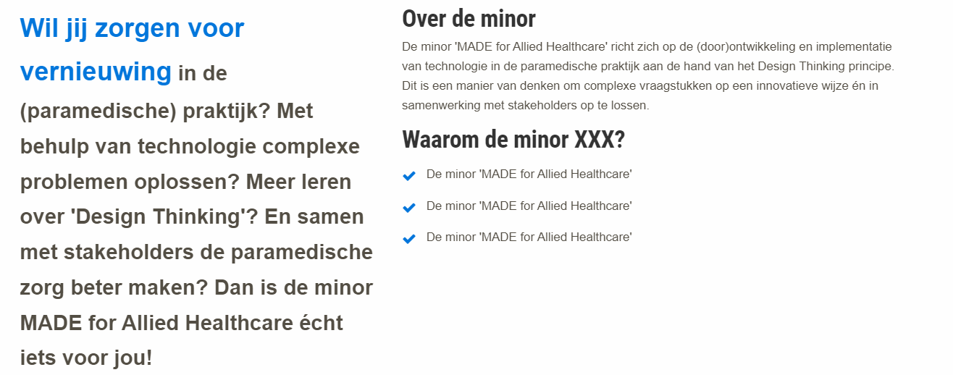
3
2
1
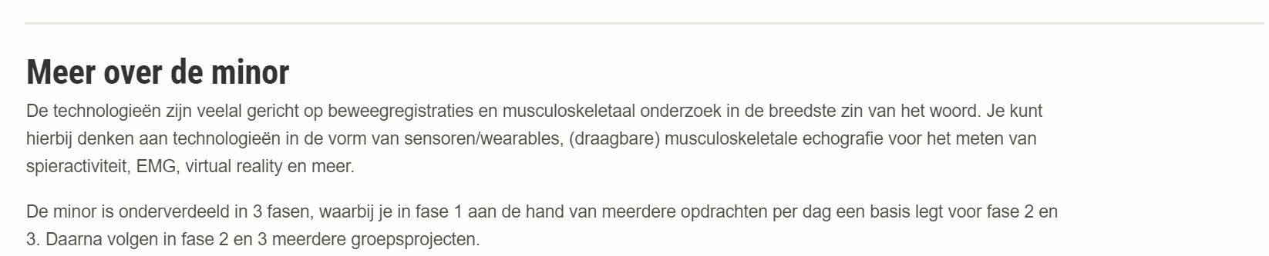
4

1. Een inleiding met prikkelende vragen (eerste deel is in blauwe letters):

- Inhoud: prikkelende vraag aan de potential waarin de belangrijkste kernwoorden van de minor aan bod komen én die de potential direct (je/jij) aanspreken.

► vul de tekst hier in (circa 50 woorden, max 285 tekens incl spaties): >>

2. Over de minor
► vul de tekst hier in (circa 80 woorden, max 470 tekens incl spaties): >>

3. Waarom de minor xxxx? (de usp’s of beter: user buying points)
► vul de max 4 items in (circa 30 woorden): >>
Item 1
Item 2
Item 3
Item 4

4. Meer over de minor
►vul de tekst hier in (circa 50 woorden, max 285 tekens incl spaties): >>

► En de max 4 items: >>
Item 1
Item 2
Item 3
Item 4

2. Opbouw (zie voorbeeld, NB: dit is nog wel fake tekst!)

► wees zo concreet mogelijk! Denk b.v.:
- welke lesdag(en), hoeveel uur per week wat? Groepssamenstelling/grootte?
- Hoe wordt getoetst? Bij stage of opdrachten: hoe lang/ wanneer?
- Vrijstelling mogelijk? Welke vakken/modules. Begeleiding?
- Koppen kun je zelf kiezen (max 4 onderdelen) vb. Vakken, Leerdoelen, Toetsing, Verdiepen/verbreden

TITEL:
► Plaats hier de tekst over het eerste blok (max 60 woorden/365 tekens inclusief spaties): >>

TITEL:
► Plaats hier de tekst over het 2e blok (max 185 woorden/1300 tekens inclusief spaties en witregels): >>

TITEL:
► Plaats hier de tekst over het 3e blok (max 100 woorden/550 tekens inclusief spaties en witregels): >>

TITEL:
► Plaats hier de tekst over het 4e blok (max 140 woorden/900 tekens inclusief spaties en witregels): >>

3. Ingangseisen / Toelatingseisen

► Plaats hier specifieke toelatingseisen, is de minor toelaatbaar met bepaalde opleiding? >>

► Zijn er andere toelatingseisen?

4. Aanmelden

De tekst op deze pagina wordt automatisch ingeladen, dit is een corporate tekst, hanteert deze minor aangepaste inschrijfdeadlines of geldt er een andere procedure, vermeldt deze dan hieronder.
► Afwijkende deadlines/inschrijfprocedures

5. Praktische informatie
Bron: huidige pagina’s

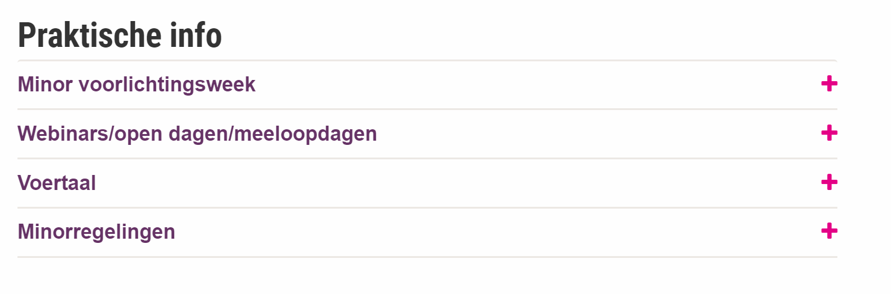

(Online) Minor voorlichtingsweek: (= geen actie nodig)
- Data, aanmeldknop en programma worden automatisch getoond
- Blokje ‘Open avond’ is voorzien van een corporate tekst
Webinars/open dagen / meeloopdagen:
- Wordt alleen getoond als deze minor andere voorlichtingsactiviteiten heeft
- Data, aanmeldknop en programma worden automatisch getoond

Heb je aanvullende voorlichtingsactiviteiten? Benoem ze hieronder. Geen andere activiteiten? Laat dit veld dan leeg.

►

Voertaal
- Wordt alleen getoond als minor deze keuze wil aanbieden
Wil je iets vermelden over de voertaal van deze minor? Is het in NL/EN? Gaat de minor door bij bepaald aantal aanmeldingen met voorkeur voor bepaalde taal?

►

Minorregeling (= geen actie nodig) (ism Dienst O&O)

Andere praktische info
- Wordt alleen getoond als minor deze keuze wil aanbieden

Andere praktische info onder de aandacht brengen?
Gebruik dit veld indien je nog andere praktische info te vermelden hebt over deze minor?
(denk hierbij aan: leslocatie/lesdagen/verdeling praktijk/school)

►
Kop:
Tekst:

6. Contactgegevens van de minor

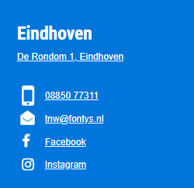 | ► Vermeld hieronder de contactgegevens van de minor:  - Lesplaats: >  - Bezoekadres, incl. gebouwnaam: >  - Telefoonnummer: >  - E-mailadres (algemeen!): >  - Facebook: >  - Instagram: >  NB: aan het adres komt automatisch de google maps link.  Meer locaties?  ► Vermeld dan de contactgegevens per locatie! >>
Optioneel:  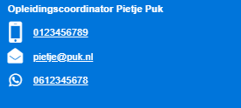 | Kan de student direct contact opnemen met iemand van de minor? (bijv. Minorcoördinator?)  ► Voeg dan hier de functie en naam in én hoe deze persoon benaderd kan worden (minimaal 1 keuze: telefoon, mail, WhatsApp).

